DEPARTAMENTO EJECUTIVO

Monte Cristo, 03 de abril de 2025.

DECRETO Nº 42/2025

VISTO:
La programación de la Celebración de los 30° aniversario de los Bomberos Voluntarios de Monte Cristo, que tendrán lugar el día sábado 05 de abril del corriente año en la Plaza Domingo F. Sarmiento de nuestra ciudad.

Y CONSIDERANDO:
Que los Bomberos Voluntarios representan un pilar fundamental en la protección de la comunidad, prestando servicios esenciales con compromiso, valentía y vocación solidaria.
Que resulta de interés para este Municipio acompañar y promover el reconocimiento público a las instituciones que trabajan en favor del bienestar colectivo.
Que el día sábado 5 de abril del corriente año se llevará a cabo un acto conmemorativo en la Plaza Domingo F. Sarmiento de nuestra ciudad, en homenaje al 30° aniversario de dicha institución.
Que corresponde al Departamento Ejecutivo Municipal declarar de interés municipal dicha celebración y acompañar su programación.
Que estos festejos demandarán mucha atención por parte del Municipio a los fines de que todo se lleve a cabo con total normalidad, no tan solo en la organización propia del evento sino también en garantizar la normal circulación de vehículos en las calles que se verán directamente afectadas.
Que el Municipio tiene potestad para realizar cortes de calles, cuando así lo exijan las circunstancias, con el fin de evitar cualquier tipo de problemática, por ello:

EL INTENDENTE MUNICIPAL EN USO DE SUS ATRIBUCIONES CONFERIDAS POR LA LEY ORGANICA MUNICIPAL 8102
DECRETA

Artículo 1º.- DECLARECE de Interés Municipal la programación de la Celebración de los 30° aniversario de los Bomberos Voluntarios de Monte Cristo y ORDÉNESE el corte de calles de nuestra Ciudad que se verán directamente afectadas a la realización del evento que tendrá lugar el próximos día sábado 05 de abril en la Plaza Domingo F. Sarmiento de nuestra ciudad de acuerdo al siguiente cronograma, a saber:

SABADO 05/04/2025 A PARTIR DE LAS 17HS. HASTA DESARME DEL EVENTO.
- LUIS F. TAGLE, entre Gral. Roca y 25 de Mayo.
- M. PIZARRO, entre David Linares y C. Pellegrini.
- NEMIROVSKI, entre Gral. Roca y Aristóbulo del Valle
- ARISTOBULO DEL VALLE, entre C. Pellegrini y David Linares.

Artículo 2º.- NOTIFÍQUESE al personal que se verá afectado por esta determinación, Inspectores de Tránsito, Personal de Maestranza y Servicios Generales, a los fines de dar estricto cumplimiento a lo ordenado en el presente, como así también a instituciones, vecinos y comercios que se puedan ver afectados por tal determinación.

Artículo 3º.- PROTOCOLICESE, Comuníquese, publíquese, dese al R.M. y archívese.

FIRMADO | Int. Municipal Daniel Alejandro Haniewicz
 | Sec. De Gob. Dante Villalba

Monte Cristo, 11 de abril de 2024.

DECRETO Nº 43/2025
VISTO:
La Ordenanza N° 1.540, sancionada por el Concejo Deliberante de la ciudad de Monte Cristo con fecha 9 de abril de 2025, por la cual se autoriza al Departamento Ejecutivo Municipal de la ciudad de Monte Cristo a realizar el llamado a Licitación Pública Municipal para dar en concesión el local ubicado en la Estación Terminal de Ómnibus de nuestra ciudad, destinado al funcionamiento de una oficina de atención y central de remises (Remisería);

Y CONSIDERANDO:
Que el referido local fue anteriormente concesionado para el mismo fin, habiéndose vencido el contrato de concesión existente sin que se haya procedido a su renovación;
Que la necesidad de asegurar la continuidad del servicio de transporte público de pasajeros a través de remises hace imperioso convocar a una nueva licitación, a fin de adjudicar en forma transparente, equitativa y conforme a derecho el uso del espacio municipal mencionado.
Que corresponde al Departamento Ejecutivo Municipal avanzar en los pasos administrativos necesarios a efectos de dar cumplimiento a lo dispuesto por el Concejo Deliberante.
Que, en uso de las facultades otorgadas por la Ley N° 8102, la presente Licitación Pública se regirá de manera supletoria por lo establecido en la Ordenanza N° 1311 – Régimen de Contrataciones.
Por ello:
EL INTENDENTE MUNICIPAL DE LA CIUDAD DE MONTE CRISTO EN USO DE SUS ATRIBUCIONES OTORGADAS POR LA LEY ORGANICA MUNICIPAL N°8102
DECRETA:

Artículo 1º: PROMÚLGASE la Ordenanza N° 1540, sancionada por el Concejo Deliberante de la ciudad de Monte Cristo en fecha 09 de abril de 2025, según consta en el Acta N° 43 del Libro de Sesiones, mediante la cual se autoriza el llamado a Licitación Pública Municipal, para dar en concesión el local ubicado en la Estación Terminal de Ómnibus de nuestra Ciudad.
Artículo 2º: DISPÓNGASE el llamado a Licitación Pública Municipal para otorgar en concesión el local ubicado en la Estación Terminal de Ómnibus de la ciudad de Monte Cristo, con destino exclusivo al funcionamiento de una oficina de atención al público y central de remises (Remisería), en cumplimiento de la Ordenanza N° 1.540, fijando como fecha de apertura el día 5 de mayo de 2025, a las 11:00 horas, en el edificio municipal.
Artículo 3°: DISPÓNESE que el Pliego de Bases y Condiciones, correspondiente al llamado a Licitación Pública en el marco de la Ordenanza N° 1.540, podrá ser adquirido por los interesados, previa acreditación del pago de Pesos Diez Mil ($10.000,00) en concepto de valor del pliego. El mismo podrá retirarse en la Sede Municipal, sita en calle Luis F. Tagle N° 295, ciudad de Monte Cristo, en el horario de 08:00 a 13:00 horas, de lunes a viernes, hasta las 13:00 horas del día 30 de abril de 2025.
Artículo 4º: PROTOCOLICESE, comuníquese, publíquese, y archívese. -

FIRMADO | Int. Municipal Daniel Alejandro Haniewicz
 | Sec. De Gob. Dante Villalba

Monte Cristo, 11 de abril del 2025.

DECRETO N° 44/2025
VISTO:
La necesidad de fortalecer los lazos comunitarios, promover el respeto mutuo, el cuidado del espacio público y el compromiso ciudadano para una mejor convivencia en la ciudad de Monte Cristo.
CONSIDERANDO:
Que es responsabilidad del Estado Municipal generar instancias de concientización y participación activa de los vecinos en acciones que promuevan una comunidad más respetuosa, limpia, solidaria y participativa.
Que resulta fundamental consolidar hábitos ciudadanos que favorezcan el respeto por las normas de tránsito, el cuidado de los espacios comunes y el compromiso con el bienestar colectivo.
Que, en ese sentido, se ha diseñado una Campaña de Concientización Ciudadana con el lema “Convivimos”, que se desarrollará del 10 de abril al 10 de mayo, promoviendo mensajes claros y accesibles para toda la comunidad.
Que esta campaña hace foco en tres ejes fundamentales: Respeto, Cuidado y Colaboración, entendidos como pilares esenciales para la vida en comunidad.
Por ello:

EL INTENDENTE MUNICIPAL DE LA CIUDAD DE MONTE CRISTO EN USO DE SUS FACULTADES OTORGADAS POR LA LEY ORGANICA MUNICIPAL 8102
DECRETA:
ARTÍCULO 1º: DECLÁRESE de interés municipal la Campaña de Concientización Ciudadana "Convivimos", que se desarrollará entre los días 10 de abril y 10 de mayo de 2025, en el ámbito de la ciudad de Monte Cristo.

ARTÍCULO 2º: ESTABLÉZCASE como mensaje central de la campaña el lema: “CONVIVIMOS, porque vivir en Monte Cristo es hacerlo entre todos” y difúndase los siguientes ejes temáticos:
Respeto: Convivimos al respetar. Un gesto simple, un gran impacto.
- Ceder el paso al peatón.
- Estacionar correctamente.
- Respetar los horarios de descanso y la tranquilidad del barrio.
Cuidado: Convivimos al cuidar. Nuestro espacio, nuestro futuro.
- Escuchar, dialogar, proponer.
- Reportar problemas o pérdidas de agua.
- Participar en acciones comunitarias.
- Cuidado del mobiliario público.
Colaboración: Convivimos al colaborar. Cada aporte cuenta.
- Mantener veredas y frentes limpios.
- Sacar la basura en el horario correcto.
- Evitar el derroche de agua.
ARTÍCULO 3º: Durante el plazo de duración de la Campaña de Concientización de Convivencia Ciudadana, las actas de infracción que se labren serán pasibles de eximición de valor pecuniario, siempre que el infractor no registre antecedentes de infracciones de la misma especie, participe efectivamente en los seminarios de Concientización de Convivencia Ciudadana que se dictarán durante dicho período y no incurra en reincidencia respecto de la conducta infractora.
La autoridad de aplicación evaluará la gravedad de la falta conforme al bien jurídico protegido y los efectos de la misma, de acuerdo con la normativa referida, a los fines de determinar su inclusión en este régimen excepcional.
ARTÍCULO 4º: Instrúyase a las áreas de Prensa y a la Secretaria de Seguridad y Educación, a coordinar acciones conjuntas para la difusión, intervención urbana y participación vecinal durante la vigencia de la campaña.
ARTÍCULO 5º: PROCOLICESE, Comuníquese, publicase, dese al R.M. y archívese.
FIRMADO | Int. Municipal Daniel Alejandro Haniewicz
 | Sec. De Gob. Dante Villalba

Monte Cristo, 14 de abril de 2025.

DECRETO N° 45/2025

VISTO:
La Ordenanza N.º 1511 y modificatorias, sancionada por el Concejo Deliberante de la Ciudad de Monte Cristo mediante la cual se autoriza al Departamento Ejecutivo Municipal a ejecutar obras de cordón cuneta por administración.

Y CONSIDERANDO:

QUE la ordenanza Nº1511/2024 y modificatorias faculta al Departamento Ejecutivo a ejecutar Obras de Pavimento o Pavimento inter trabado (con adoquines de cemento) y las de Cordón cuneta por administración o por concesión a privados, autorizando al DEM a contratar en forma directa la mano de obra y adquirir los materiales por administración, y a establecer el régimen de contribución obligatoria para los frentistas beneficiarios, conforme costos determinados por esta administración.

Por ello:

EL INTENDENTE MUNICIPAL DE LA CIUDAD DE MONTE CRISTO EN USO
DE LAS FACULTADES CONFERIDAS POR EL ART. 49 DE LA LEY 8102
DECRETA
Artículo 1: DISPÓNGASE la ejecución por administración de la obra de cordón cuneta, correspondiente a un total de ciento cinco metros lineales (105.00 ml), en el sector norte de la ciudad de Monte Cristo, conforme lo detallado en el plano de ubicación adjunto que obra como Anexo II y forma parte integrante del presente Decreto. La obra comprenderá la intervención sobre la calle Florentino Ameghino, acera Este y Oeste, en el tramo comprendido entre la línea del Ferrocarril General Manuel Belgrano y la calle 9 de Julio, de acuerdo al detalle técnico, la memoria descriptiva, presupuesto de obra y listado de beneficiarios, contenidos en el Anexo I, parte constitutiva del presente.

Artículo 2: APLÍCASE en los términos del artículo 2 de la Ordenanza N.º 1511/2024 el sistema de Tasa de Contribución por Mejora de Pago Obligatorio, a los frentistas beneficiaros que en el Anexo III del presente se detallan, siendo el costo del metro lineal de Cordón Cuneta de pesos setenta y seis mil cuatrocientos cincuenta y siete con 17/100 ($ 76.457,17).

Artículo 3: ESTABLÉCESE que los frentistas beneficiarios alcanzados por el presente Decreto podrán optar por una de las modalidades de pago previstas en las Ordenanzas N.º 1511/2024 y N.º 1537/2025, debiendo manifestar su elección dentro del plazo de diez (10) días hábiles a contar desde la notificación fehaciente. En caso de no efectuar opción expresa dentro del plazo establecido, se considerará aceptado el plan de tres (3) cuotas sin interés.
Las modalidades de pago disponibles son las siguientes:
a) Pago al contado, con un descuento del diez por ciento (10%) sobre el total de la deuda.
b) Tres (3) cuotas sin interés, sin descuento.
c) Financiación en seis (6), doce (12), dieciocho (18) o veinticuatro (24) cuotas, con un interés del veinte por ciento (20%) anual.
d) Beneficio especial del cincuenta por ciento (50%) de descuento para los jubilados y/o pensionados que cumplan con los requisitos establecidos en el artículo 2° de la Ordenanza N.º 1537/2025.

Artículo 4: HABILÍTESE el Registro de Oposición a la obra descripta en el artículo 1° del presente, en los términos del artículo 6° de la Ordenanza N.º 1511/2024. Dicho Registro estará disponible del 23 al 25 de abril de 2025, inclusive, en el horario de 7:00 a 13:00 hs, en la sede municipal, sita en calle Luis F. Tagle N.º 295, para ser intervenido exclusivamente por los frentistas beneficiarios.

Artículo 5: La apertura del Registro de Oposición se publicará durante tres días en los medios de prensa locales, conforme al texto que obra como Anexo IV.

Artículo 6: IMPÚTESE el gasto que demande la ejecución de la presente obra a la partida presupuestaria 1.1.2.03.1 FRENTISTAS OBRA CORDON CUNETA del presupuesto vigente.

Artículo 7: PROCÉDASE a la notificación fehaciente del presente Decreto y de la apertura del Registro de Oposición a cada frentista beneficiario, por intermedio de la Secretaria de Obras, Servicios Públicos y Ambiente, dejando constancia en el expediente municipal correspondiente, mediante firma del frentista.

Artículo 8: PROTOCOLICESE, comunicase, publíquese, archívese.

FIRMADO | Int. Municipal Daniel Alejandro Haniewicz
 | Sec. De Gob. Dante Villalba

Monte Cristo, 29 de abril de 2025.

DECRETO N° 46/2025

VISTO:
La Ordenanza Nº 820, por la cual se establecen exenciones para los ex combatientes de la Guerra de Malvinas, y el Decreto Reglamentario Nº 059/2009.
Y CONSIDERANDO:
Que mediante la mencionada Ordenanza se reconocen beneficios para los veteranos de la Guerra de Malvinas, tales como exención en el pago del carnet de conducir, tasas de servicio a la propiedad y servicio de agua, distinguiéndose entre aquellos que participaron directamente en las acciones bélicas y los que fueron movilizados;
Que la misma norma establece que las exenciones en tasas municipales sólo se aplican a aquellos veteranos y movilizados que posean una única vivienda, de la cual sean titulares o cónyuges de titulares;
Que el Decreto Reglamentario Nº 059/2009 establece una serie de requisitos documentales para acceder a los beneficios, entre ellos:
- Original y Fotocopia del Documento Nacional de Identidad, en su 1º y 2º Hoja y cambio de domicilio si existiere. -
- Identificación del bien objeto de la exención (Escritura a su nombre o documentación en el cual acredite ser cónyuge del titular; o adjudicatario de Plan de Viviendas). -
- Documentación Oficial (Certificación, diploma, reconocimiento, mención, etc.) o Declaración Jurada ante Juez de Paz y dos testigos, de haber participado de la Guerra de Malvinas. -
Que, en virtud del tiempo transcurrido desde la reglamentación de estos beneficios, la Municipalidad de Monte Cristo ya cuenta con un registro actualizado de veteranos radicados en la ciudad y que han venido presentando dicha documentación en reiteradas oportunidades;
Que resulta pertinente, a fin de simplificar y facilitar el acceso a los beneficios establecidos, emitir un Carnet de Veterano Local que permita acreditar de manera directa su condición, sin necesidad de reiterar anualmente la presentación de la documentación requerida por el decreto reglamentario;

Por ello:

EL INTENDENTE MUNICIPAL DE LA CIUDAD DE MONTE CRISTO EN USO
DE LAS FACULTADES CONFERIDAS POR EL ART. 49 DE LA LEY 8102
DECRETA

Artículo 1: DISPÓNESE la emisión de un Carnet de Identificación Municipal para los ex combatientes y movilizados de la Guerra de Malvinas que se encuentren registrados en la Municipalidad de Monte Cristo, con domicilio en la ciudad.
Artículo 2: El carnet emitido tendrá validez como documento acreditativo suficiente para solicitar las exenciones establecidas en la Ordenanza Nº 820, sin necesidad de presentar nuevamente la documentación establecida en el Decreto Reglamentario Nº 059/2009.
Artículo 3: El carnet será personal e intransferible, y podrá ser retirado por el beneficiario en la Secretaría de Gobierno de la Municipalidad. El titular del carnet deberá anualmente solicitar el beneficio de la exención en forma personal ante la caja municipal y exhibir el carnet.
Artículo 4: La Secretaría de Gobierno será la autoridad de aplicación de la presente Decreto, debiendo coordinar la elaboración, actualización y entrega del carnet.
Artículo 5: PROTOCOLICESE, comunicase, publíquese, archívese.

FIRMADO | Int. Municipal Daniel Alejandro Haniewicz
 | Sec. De Gob. Dante Villalba
Monte Cristo, 29 de abril de 2025.

DECRETO Nº 47/2025

VISTO:

El proyecto de Ordenanza remitido al Concejo Deliberante para su tratamiento y que lleva el Nro. 1541.

Y CONSIDERANDO:

Que la Ordenanza Nro. 1541 fue aprobada y sancionada por el cuerpo legislativo de la ciudad durante la Sesión Ordinaria del 23 de abril de 2025.

Que es Atribución del Departamento Ejecutivo de acuerdo al art. 49 inc. 1 de la Ley Orgánica Municipal N°8102 promulgar, publicar y hacer cumplir las Ordenanzas sancionadas por el Concejo Deliberante y reglamentarlas en los casos que sea necesario.

Por ello:

EL INTENDENTE MUNICIPAL DE LA CIUDAD DE MONTE CRISTO EN USO DE SUS ATRIBUCIONES OTORGADAS POR LA LEY ORGANICA MUNICIPAL N°8102
DECRETA:

Artículo 1º.- PROMULGAR la Ordenanza que lleva el Nº 1541, de ratificación del Acta Acuerdo firmada con el Sindicato de Trabajadores Municipales de Monte Cristo y Zona con fecha 16 de abril del 2025.
Artículo 2°. - La Ordenanza referida en el artículo anterior fue sancionada por el Concejo Deliberante según consta en el Acta N.º 44 del Libro de Sesiones, correspondiente al 23 de abril de 2025.
Artículo 3º.- PROTOCOLÍCESE, Comuníquese, publíquese, dese al R.M. y archívese. -

FIRMADO | Int. Municipal Daniel Alejandro Haniewicz
 | Sec. De Gob. Dante Villalba

Monte Cristo, 29 de abril de 2025.

DECRETO Nº 48/2025

VISTO:
El Decreto N° 34/2025, la Ordenanza N° 1487/2024 y el acta de fecha 15 de abril de 2025 de la Comisión de Adjudicación.

Y CONSIDERANDO:
Que, por la normativa local supra referida, la Municipalidad dispuso la venta por Concurso Publico de Ofertas de UN (1) LOTE IDENTIFICADO COMO: LOTE DE TERRENO libre de mejoras ubicado en la Localidad de Monte Cristo, Pedanía Constitución, Departamento Colón, Provincia de Córdoba, que se designa como LOTE CUATRO DE LA MANZANA 170 y mide y linda: al Sudeste, diez metros ochenta y ocho centímetros, con calle Publica; al Sudoeste, veinticuatro metros treinta centímetros, lindando con lote tres; al Noroeste, diez metros ochenta y ocho centímetros lindando con la parcela 2121-1719 propiedad de Inés Zulema Nemirovsky; y cerrando la figura, al Noreste, veinticuatro metros treinta centímetros, lindando con el lote cinco, lo que hace una SUPERFICIE TOTAL de DOSCIENTOS SESENTA Y CUATRO METROS TREINTA Y OCHO DECIMETROS CUADRADOS. El inmueble se encuentra empadronado en la Dirección General de Rentas como CUENTA número 1303- 2.833.331-8, NOMENCLATURA CATASTRAL número 13-03-64-01-01-170-004. Presupuesto Oficial: VEINTISIETE MILLONES NOVECIENTOS OCHO MIL CINCUENTA Y TRES PESOS CON OCHENTA CENTAVOS ($27.908.053,80).
Que posteriormente con fecha 15 de abril de 2025, la Comisión de Adjudicación integrada por el Secretario de Gobierno, el Sr. Dante Villalba; el Secretario de Hacienda, Cr. Diego Rodríguez; la Presidenta del Concejo Deliberante, la Sra. María Eugenia Schiavoni, y la Concejal Gisela Pecorari, tras el análisis de la única Oferta presentada, resuelve por unanimidad aceptar la propuesta presentada por las Srtas. Romina Rampa, D.N.I. N.º 35.668.615, y Gisela Bonnet, D.N.I. N.º 28.204.221, quienes ofertaron la suma de PESOS VEINTIOCHO MILLONES QUINIENTOS MIL ($28.500.000,00) por el LOTE CUATRO DE LA MANZANA 170, con el siguiente plan de pago: un 40% de contado y un 60% a la firma de la escritura traslativa.
Que consecuentemente corresponde disponer el llevar adelante la transacción de disponer lo conducente para recepcionar el pago del 40 % de la suma ofertada y Ultimar los detalles a los fines de la Transferencia de titularidad.
Que los adjudicatarios deberán formalizar el pago del cuarenta por ciento (40%) del valor adjudicado dentro de los cinco (5) días hábiles de notificados de la presente, debiendo abonar el saldo restante previo a la firma de la escritura traslativa de dominio, coordinando oportunamente día y hora para la escrituración del inmueble.

EL INTENDENTE MUNICIPAL DE LA CIUDAD DE MONTE CRISTO EN USO DE SUS ATRIBUCIONES OTORGADAS POR LA LEY ORGANICA MUNICIPAL N°8102
DECRETA:

Artículo 1º.- ACEPTAR la oferta presentada y en consecuencia ADJUDICAR a las Srtas. Romina Rampa, D.N.I. N.º 35.668.615, y Gisela Bonnet, D.N.I. N.º 28.204.221 el Lote CUATRO DE LA MANZANA 170 ubicado en la Ciudad de Monte Cristo, Pedanía Constitución, Departamento Colón, Provincia de Córdoba, por la suma de PESOS VEINTIOCHO MILLONES QUINIENTOS MIL CON 00/100 ($28.500.000,00).
Artículo 2º.- DISPONER que las oferentes deberán concurrir a la Secretaría de Hacienda Municipal, a fin de hacer efectivo el pago correspondiente al 40% de la suma ofertada, conforme lo autorizado por la Comisión de Adjudicación y acordar con la Secretaria de Gobierno día y hora de firmar la Escritura traslativa de dominio.
Artículo 3º.- IMPUTESE lo recaudado del concurso de precios de la Ordenanza N°1487/24 en la partida 2.3.1.05 – Venta de Terrenos.
Artículo 4º.- EL PRESENTE Decreto es Refrendado por el Secretario de Gobierno, el Sr. Dante Villalba; el Secretario de Hacienda, Cr. Diego Rodríguez
Artículo 5º.- PROTOCOLÍCESE, Comuníquese, publíquese, dese al R.M. y archívese.
FIRMADO | Int. Municipal Daniel Alejandro Haniewicz
 | Sec. De Gob. Dante Villalba

Monte Cristo, 29 de abril de 2025.

DECRETO N° 49/2025

VISTO:
Los contratos de locación celebrados por la Municipalidad de Monte Cristo con particulares para el alquiler de inmuebles destinados al funcionamiento de distintas dependencias municipales, y lo dispuesto por el Decreto Municipal N° 31/2024 y la Ordenanza General Impositiva N° 1459.
Y CONSIDERANDO:
Que los inmuebles objeto de los contratos de alquiler referidos se encuentran destinados a la prestación de servicios públicos y actividades administrativas esenciales para la comunidad.
Que conforme surge de los respectivos contratos de locación, el Municipio, en su carácter de locatario, asume el pago de tasas e impuestos que graven los inmuebles alquilados.
Que resulta procedente, en consecuencia, eximir a los mencionados inmuebles del pago de la Tasa de Servicios de Agua y de la Tasa de Servicios de la Propiedad, mientras dure el plazo de vigencia de los respectivos contratos.
Que, adicionalmente, mediante el Decreto Municipal N° 31/2024 de fecha 27 de marzo de 2024, se dispuso la afectación al Servicio Oficial de Intendencia Municipal del vehículo de titularidad del Sr. Intendente Daniel Alejandro Haniewicz, marca Citroën modelo C-Elysée HDI 92 FEEL, dominio AD 096 UL, para el cumplimiento de funciones oficiales, con cobertura de gastos inherentes al mismo.
Que, conforme a lo establecido en el Artículo 210 inciso 5) de la Ordenanza General Impositiva N° 1459, se encuentran exentos de la contribución que incide sobre los automotores aquellos que hayan sido cedidos en comodato o uso gratuito al Estado Municipal para el cumplimiento de sus fines.

Por ello:

EL INTENDENTE MUNICIPAL DE LA CIUDAD DE MONTE CRISTO EN USO
DE LAS FACULTADES CONFERIDAS POR EL ART. 49 DE LA LEY 8102
DECRETA
Artículo 1: EXÍMASE del pago de la Tasa de Servicios de Agua y de la Tasa de Servicios de la Propiedad a los siguientes inmuebles alquilados por la Municipalidad de Monte Cristo, durante la vigencia de los respectivos contratos:
a) Inmueble ubicado en calle Manuel Pizarro N° 114, Ciudad de Monte Cristo, alquilado a la Sra. Liliana Estela Cwirin, D.N.I. Nº 23.629.630, donde funcionan el Punto Vecino y otras dependencias municipales, con contrato vigente desde el 1º de marzo de 2024 hasta el 28 de febrero de 2026.

b) Inmueble ubicado en calle Intendente Nemirovsky N° 282, Ciudad de Monte Cristo, alquilado a la Sra. Schiavonni Yolanda Laura, D.N.I. Nº 4.790.280, donde funcionan la Dirección de Seguridad Ciudadana y la Central de Monitoreo Municipal, con contrato vigente desde el 1º de febrero de 2024 hasta el 31 de enero de 2026.
c) Inmueble rural ubicado en calle Intendente Ianello N° 345, Ciudad de Monte Cristo, alquilado al Sr. Rossi Héctor Alejandro, D.N.I. Nº 6.392.236, destinado a uso municipal, con contrato vigente desde el 10 de agosto de 2024 hasta el 9 de diciembre de 2027.
Artículo 2: Exímase de la Contribución que Incide sobre los Automotores al vehículo marca Citroën, modelo C-Elysée HDI 92 FEEL, dominio AD 096 UL, de titularidad del Sr. Intendente Daniel Alejandro Haniewicz, afectado al servicio oficial municipal mediante Decreto Municipal N° 31/2024, conforme lo dispuesto en el Artículo 210 inciso 5) de la Ordenanza General Impositiva N° 1459.
Artículo 3: INSTRÚYASE a las áreas correspondientes para que procedan a registrar y formalizar las exenciones dispuestas.
Artículo 4: PROTOCOLICESE, comunicase, publíquese, archívese.

FIRMADO | Int. Municipal Daniel Alejandro Haniewicz
 | Sec. De Gob. Dante Villalba

Monte Cristo, 29 de abril de 2025.

DECRETO N° 50/2025

VISTO:
El Decreto Municipal N° 45/2025 de fecha 14 de abril de 2025, mediante el cual se dispuso la ejecución por administración de la obra de cordón cuneta en el sector norte de la ciudad de Monte Cristo.
Y CONSIDERANDO:
Que conforme lo previsto en el artículo 4° del mencionado Decreto, se habilitó el Registro de Oposición a la obra desde el día 23 hasta el 25 de abril de 2025 inclusive, publicándose en medios de prensa locales y notificándose fehacientemente a los frentistas beneficiarios.
Que, vencido el plazo establecido para la oposición, no se han registrado presentaciones de oposición alguna a la ejecución de la obra.
Que se han cumplimentado en su totalidad los requisitos formales y sustanciales previstos en la Ordenanza N° 1511/2024 y Decreto N° 45/2025.
Que en consecuencia corresponde disponer el inicio de la ejecución de la obra de cordón cuneta en los términos y condiciones previstos en el Decreto antes referido;
Por ello:

EL INTENDENTE MUNICIPAL DE LA CIUDAD DE MONTE CRISTO EN USO
DE LAS FACULTADES CONFERIDAS POR EL ART. 49 DE LA LEY 8102
DECRETA

Artículo 1: DISPÓNESE el inicio de la ejecución de la obra de cordón cuneta correspondiente a ciento cinco metros lineales (105,00 ml), a partir del día 14/05/2025 en el sector norte de la ciudad de Monte Cristo, interviniendo sobre la calle Florentino Ameghino, acera Este y Oeste, en el tramo comprendido entre la línea del Ferrocarril General Manuel Belgrano y la calle 9 de Julio, conforme a lo detallado en el plano de ubicación obrante como Anexo II del Decreto Municipal N° 45/2025.
Artículo 2: La obra se ejecutará por administración municipal, imputándose el gasto a la partida presupuestaria 1.1.2.03.1 FRENTISTAS OBRA CORDÓN CUNETA del presupuesto vigente, conforme lo dispuesto en el Decreto N° 45/2025.
Artículo 3: COMUNIQUESE a la Secretaria de Finanzas que por las áreas pertinentes se creen las cuentas corrientes de la respectiva tasa de contribución por mejora haciendo referencia al presente decreto y sea puesta en conocimiento de los vecinos frentistas de la obra, detallados en el anexo … del Decreto N° 45/2025.
Artículo 3: PROTOCOLICESE, comunicase, publíquese, archívese.

FIRMADO | Int. Municipal Daniel Alejandro Haniewicz
 | Sec. De Obras, Serv. Pub. y Amb. Martin Lingua
Monte Cristo, 29 de abril de 2025.

DECRETO Nº 51/2025

VISTO:
La necesidad de realizar compensaciones entre partidas del Presupuesto General de Gastos de la Administración Municipal vigente, debido a la insuficiencia de los créditos originalmente asignados para garantizar el normal desarrollo de las actividades y funciones del gobierno municipal.
Y CONSIDERANDO:
Que el artículo 9° de la Ordenanza N.º 1522 – Presupuesto General de Gastos de la Administración Municipal faculta al Departamento Ejecutivo Municipal a disponer, mediante Decreto, las compensaciones necesarias entre partidas presupuestarias.
Que en el transcurso de la ejecución presupuestaria se han identificado partidas con saldos insuficientes que requieren refuerzo para el cumplimiento de sus fines.
Que, a su vez, existen partidas con créditos disponibles superiores a las necesidades reales o no comprometidas hasta la fecha.
Que el presupuesto vigente contempla partidas específicas destinadas a reforzar otras, facilitando de este modo el equilibrio y la optimización de los recursos municipales.
Por ello:
EL INTENDENTE MUNICIPAL DE LA CIUDAD DE MONTE CRISTO EN USO DE SUS ATRIBUCIONES OTORGADAS POR LA LEY ORGANICA MUNICIPAL N°8102
DECRETA:

Artículo 1º.- COMPÉNSESE las siguientes partidas del Presupuesto de Gastos Año 2025, que a continuación se detallan:
Código | Partidas que se incrementan: | Presupuesto Vigente | Incremento | Presupuesto Compensado
1.1.02.12 | DEUDAS DE BS.DE CONSUMO DE EJERCICIOS ANTER. | 52.275.000,00 | 130.000,00 | 52.405.000,00
1.1.03.08 | VIATICO Y MOVILIDAD | 16.100.000,00 | 800.000,00 | 16.900.000,00
1.1.03.19 | CONMEMORACIONES Y EVENTOS PUBLICOS | 74.600.000,00 | 11.500.000,00 | 86.100.000,00
1.1.03.20 | CURSOS DE CAPACITACION / PERSONAL | 1.400.000,00 | 4.000.000,00 | 5.400.000,00
1.3.01.03.3 | SUBSIDIOS VARIOS | 23.150.000,00 | 9.350.000,00 | 32.500.000,00
2.1.02.05 | CORRALON MUNICIPAL | 94.500.000,00 | 6.000.000,00 | 100.500.000,00
2.1.02.07 | PLAYA DE CAMIONES | 10.000.000,00 | 500.000,00 | 10.500.000,00
2.1.02.11 | RED DE AGUA | 11.900.000,00 | 6.000.000,00 | 17.900.000,00
2.1.02.14 | OBRAS VARIAS | 66.000.000,00 | 40.000.000,00 | 106.000.000,00
 | TOTAL DE INCREMENTOS |  | 78.280.000,00
Código | Partidas que disminuyen: | Presupuesto Vigente | Disminución | Presupuesto Compensado
1.1.02.99 | CREDITO ADICIONAL PARA REFUERZO DE PARTIDAS | 179.725.000,00 | 130.000,00 | 179.595.000,00
1.1.03.99 | CREDITO ADICIONAL PARA REFUERZO DE PARTIDAS | 200.000.000,00 | 16.300.000,00 | 183.700.000,00
1.3.01.02.6 | AYUDA A CARENCIADOS | 84.000.000,00 | 4.350.000,00 | 79.650.000,00
1.3.01.02.7 | SERVICIOS FUNEBRES Y COMPRA DE ATAUDES | 7.700.000,00 | 5.000.000,00 | 2.700.000,00
2.1.03.01 | CREDITO ADICIONAL PARA REFUERZO DE PARTIDAS | 185.500.000,00 | 52.500.000,00 | 133.000.000,00
 | TOTAL DE DISMINUCIONES |  | 78.280.000,00

Artículo 2º.- La presente Compensación llevará el N.º 4 (cuatro).
Artículo 3º.- PROTOCOLÍCESE, Comuníquese, publíquese, dese al R.M. y archívese.
FIRMADO | Int. Municipal Daniel Alejandro Haniewicz
 | Sec. Hacienda Diego Rodríguez

Monte Cristo, 29 de abril de 2025.

DECRETO Nº 52/2025

VISTO:
La necesidad de designar a un Representante del Municipio en el Consorcio Caminero Nro. 35 de la Ciudad de Monte Cristo.
Y CONSIDERANDO:
Que, según Estatuto del ente, al representante del municipio le corresponde ocupar el lugar del 4to. Vocal de la Comisión Directiva del Consorcio Caminero Nro. 35 de la Ciudad de Monte Cristo.
Que la Sra. Liliana Edit Marangón DNI 13.499.275, reúne las calidades y cualidades necesarias para ocupar el cargo.
Por ello:

EL INTENDENTE MUNICIPAL DE LA CIUDAD DE MONTE CRISTO EN USO DE SUS ATRIBUCIONES OTORGADAS POR LA LEY ORGANICA MUNICIPAL N°8102
DECRETA:

Artículo 1º.- DESIGNAR representante de la Municipalidad de Monte Cristo para ocupar el cargo de 4to Vocal Titular de la Comisión Directiva del Consorcio Caminero Nro. 35 de la Ciudad de Monte Cristo, a la Sra. Liliana Edit Marangón DNI 13.499.275.

Artículo 2º.- PROTOCOLICESE, comuníquese, publíquese, dése al R.M. y archívese.

FIRMADO | Int. Municipal Daniel Alejandro Haniewicz
 | Sec. De Gobierno Dante Villalba

Monte Cristo, 29 de abril de 2025.

DECRETO Nº 53/2025
VISTO:
La solicitud presentada por el Sr. Ribetti Matías Alexis, D.N.I. N.º 33.976.682, con domicilio en Av. Sarmiento N.º 391, de la ciudad de Córdoba, con fecha 24 de abril de 2025, mediante la cual solicita el alquiler del Polideportivo Municipal “ARENA MONTE CRISTO” para la realización del evento denominado "Movete Sunset – Monte Cristo" a celebrarse el día 01 de mayo de 2025.
Y CONSIDERANDO:
Que por la Ordenanza N.º 1527/2025 se encuentra autorizada la posibilidad de alquilar el espacio municipal mencionado a terceros particulares con fines recreativos, culturales, deportivos o de esparcimiento.
Que la solicitud presentada cumple con los requisitos establecidos en la normativa interna vigente para el uso del espacio.
Que el evento propuesto se encuadra dentro de los parámetros permitidos, no vulnera disposiciones legales o reglamentarias municipales,
Que se emitieron entradas para 2000 personas a razón de pesos seis mil ($6000) la entrada, por lo que ofrece pagar la suma de pesos un millón doscientos mil ($1.200.000.-), equivalente al 10% de las entradas proyectadas, tal como lo marca la ordenanza1527/2025.-
Que corresponde al Departamento Ejecutivo autorizar el uso del espacio solicitado y celebrar el contrato de locación correspondiente.

Por ello:
EL INTENDENTE MUNICIPAL EN USO DE SUS ATRIBUCIONES CONFERIDAS POR LA LEY ORGANICA MUNICIPAL 8102
DECRETA
Artículo 1º.- OTORGAR en alquiler del Polideportivo Municipal “ARENA MONTE CRISTO”, ubicado en la intersección de calles Roberto Tarquini y Bartolomé Mitre de esta ciudad, al Sr. Ribetti Matías Alexis, D.N.I. N.º 33.976.682, por la suma de pesos un millón doscientos mil ($1.200.000.-), para la realización del evento denominado “Movete Sunset – Monte Cristo”, el día 01 de mayo de 2025, en el horario comprendido entre las 17:00 h y las 00:00 h del mismo día, extendiéndose el uso del espacio hasta las 05:00 h del día 02 de mayo de 2025, exclusivamente para tareas de desarme y retiro de equipamiento.

Artículo 2º.- El alquiler estará sujeto a las siguientes condiciones:
- Obtener la pertinente habilitación municipal de Comercio e Industria, la cual deberá ser gestionada ante la Secretaría de Hacienda y abonar la Tasa Pertinente, en un todo de acuerdo con lo establecido con la Ordenanza Tarifaria vigente. -
- El evento deberá cumplir con todas las normativas de seguridad y orden público vigentes.
- El arrendatario deberá contratar personal de seguridad y asistencia médica en cantidad suficiente para garantizar la seguridad de los asistentes.
- El arrendatario será responsable de los daños que se ocasionen al Polideportivo Municipal durante el evento, así como de la limpieza y restauración del espacio al finalizar el evento.
- El arrendatario deberá presentar una copia de la póliza de seguro de responsabilidad civil que cubra posibles daños a personas o bienes durante el evento, con una antelación mínima de 3 días antes de la fecha del evento.
- Abonar como precio de alquiler la suma equivalente al 10 % de las entradas programadas para la venta, atento la propuesta presentada por el Arrendatario con 24 hs. de antelación.
Artículo 3º.- El expendio de bebidas alcohólicas está autorizado durante el evento, de acuerdo con las normativas vigentes sobre la venta de alcohol en eventos públicos, debiendo el arrendatario garantizar que el expendio se realice para el consumo exclusivamente en el lugar del evento, sin permitir su consumo en la vía Pública y que su e expendio sea de forma responsable, siendo de cumplimiento estricto la Ordenanza N°1.210/19 en lo referido a la prohibición de expendio y consumo de menores y conforme a las disposiciones de seguridad.
Artículo 4º.- El arrendatario se compromete a cumplir con todas las normativas municipales y provinciales aplicables al evento, incluyendo las relativas a la protección del orden público, la seguridad, la higiene y la protección del medio ambiente.
Artículo 5º.- En caso de incumplimiento de las condiciones establecidas en el presente decreto, se aplicarán las sanciones correspondientes, que podrán incluir la suspensión del evento y la revocación del permiso de alquiler del Polideportivo Municipal, además de las sanciones económicas correspondientes.
Artículo 6º: PROTOCOLICESE, comuníquese, Publíquese, Dese copia al Registro Municipal, Archívese.

FIRMADO | Int. Municipal Daniel Alejandro Haniewicz
 | Sec. Gobierno Dante Villalba

Monte Cristo, 30 de abril de 2025

DECRETO N° 54/2025
Y VISTO:
La necesidad de designar Inspectores dependientes de la Secretaria de Seguridad y Educación en la Ciudad de Monte Cristo.
Y CONSIDERANDO:
Que es imprescindible proceder a la asignación de la función de inspectores, ya que el control e inspección resulta fundamental para el correcto ejercicio del poder de policía.
Que el Artículo 60 inciso 2 de la Ley Orgánica Municipal N.º 8102 establece como atribución del Intendente Municipal la de nombrar y remover a los funcionarios y empleados de la administración.
Que, en cumplimiento de dicho marco normativo, corresponde disponer la designación del personal que integrará Inspectoría Municipal, a fin de poner en práctica las políticas públicas locales en materia de prevención, seguridad y convivencia ciudadana.
Por ello:
EL INTENDENTE MUNICIPAL DE LA CIUDAD DE MONTE CRISTO EN USO DE LAS FACULTADES CONFERIDAS POR LA LEY ORGANICA MUNICIPAL 8102
DECRETA:
Artículo 1: DESIGNAR como INSPECTORES GENERALES en el ámbito de la Municipalidad de Monte Cristo, para cumplir las funciones antes descriptas, a partir del día de la fecha, a saber:
a) OLMOS Luz del Valle, D.N.I. N° 45.350.037.
b) URAN José Manuel, D.N.I. N° 32.926.261.
c) ITURRE Flavia Vanesa, D.N.I. N° 23.683.229.
d) SUAREZ TARIFA Alejo, D.N.I. N° 46.721.056.
e) FERREYRA Cintia Abigail, D.N.I. N° 38.020.527.
Artículo 2: IMPÚTESE el gasto producido por la aplicación del presente Decreto a la partida del Presupuesto vigente 1.1.03.21 PASANTIAS PARA FORMACION PROFESIONAL.
Artículo 3: PROTOCOLICESE, comuníquese, publíquese, dese al R.M. y archívese. –
FIRMADO | Int. Municipal Daniel Alejandro Haniewicz
 | Sec. De Seg. y Educ. German Gentili

Monte Cristo, 30 de abril de 2025.

DECRETO Nº 55/2025

VISTO:
La realización de un evento privado denominado "Movete Sunset – Monte Cristo", llevado a cabo el día 01 de mayo de 2025 en el Arena Monte Cristo.

Y CONSIDERANDO:
Que es necesario implementar cortes de tránsito en ciertas calles de la ciudad para garantizar el desarrollo seguro del evento, la circulación de los asistentes y el orden en las actividades programadas.
Que la Municipalidad de Monte Cristo, en ejercicio de sus facultades de control de tránsito y seguridad, dispone las medidas necesarias para asegurar el normal desarrollo de la competencia.

Por ello:
EL INTENDENTE MUNICIPAL EN USO DE SUS ATRIBUCIONES CONFERIDAS POR LA LEY ORGANICA MUNICIPAL 8102
DECRETA

Artículo 1º.- AUTORIZAR el corte de calles en las siguientes intersecciones y arterias de la ciudad de Monte Cristo, con motivo del evento privado en el “ARENA MONTE CRISTO”, sobre la Calle Bartolomé Mitre, entre Primo Romagnoli y Roberto Tarquini; Corte en Calle Roberto Tarquini, entre Bartolomé Mitre y Roque S. Peña; Corte en Calle Florentino Ameghino, entre Roque S. Peña y Bartolomé Mitre a partir de las 16:00 hs del día 01 de mayo a 01:00h del día 02 de mayo del 2025.

Artículo 2º.- NOTIFÍQUESE al personal que se verá afectado por esta determinación, Inspectores de Tránsito, Personal de Maestranza y Servicios Generales, a los fines de dar estricto cumplimiento a lo ordenado en el presente, como así también a vecinos y comercios que se puedan ver afectados por tal determinación.

Artículo 3º.- PROTOCOLICESE, Comuníquese, publíquese, dese al R.M. y archívese

FIRMADO | Int. Municipal Daniel Alejandro Haniewicz
 | Sec. De Gobierno Dante Villalba

CONCEJO DELIBERANTE

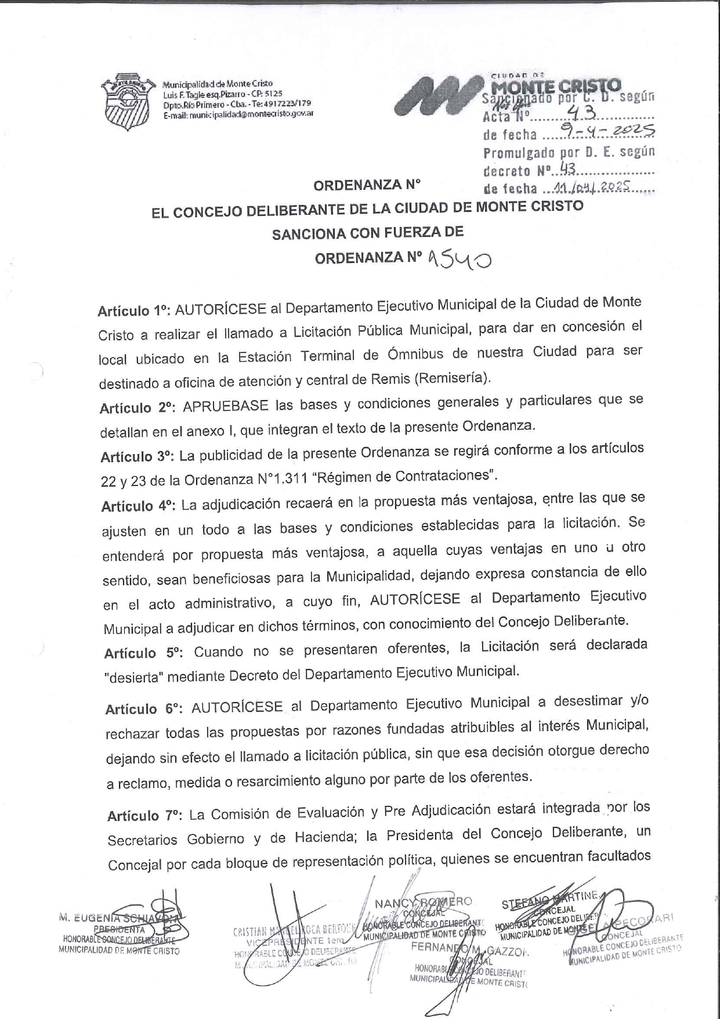
ORDENANZA N° 1540

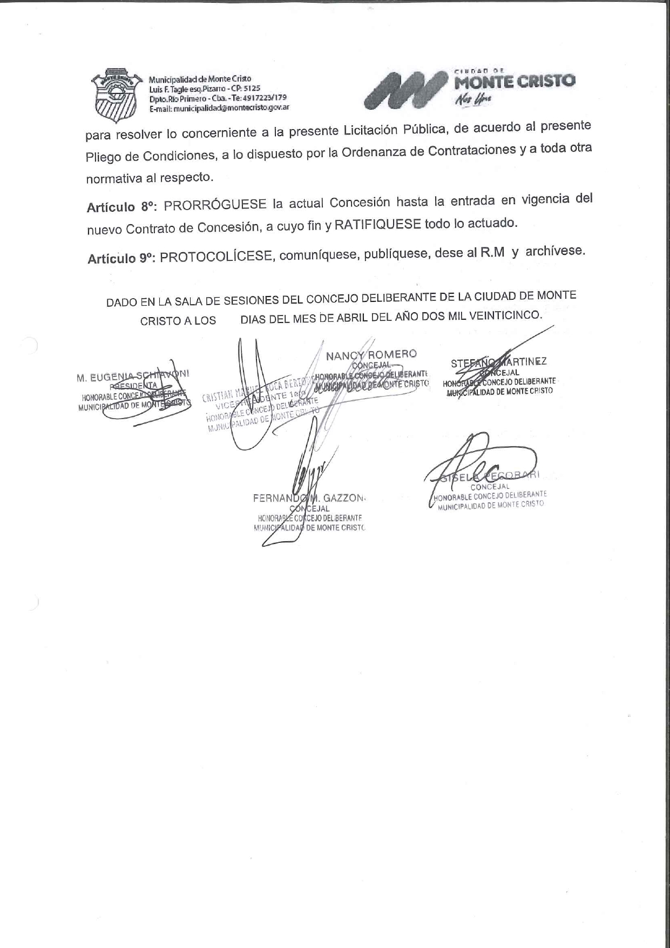
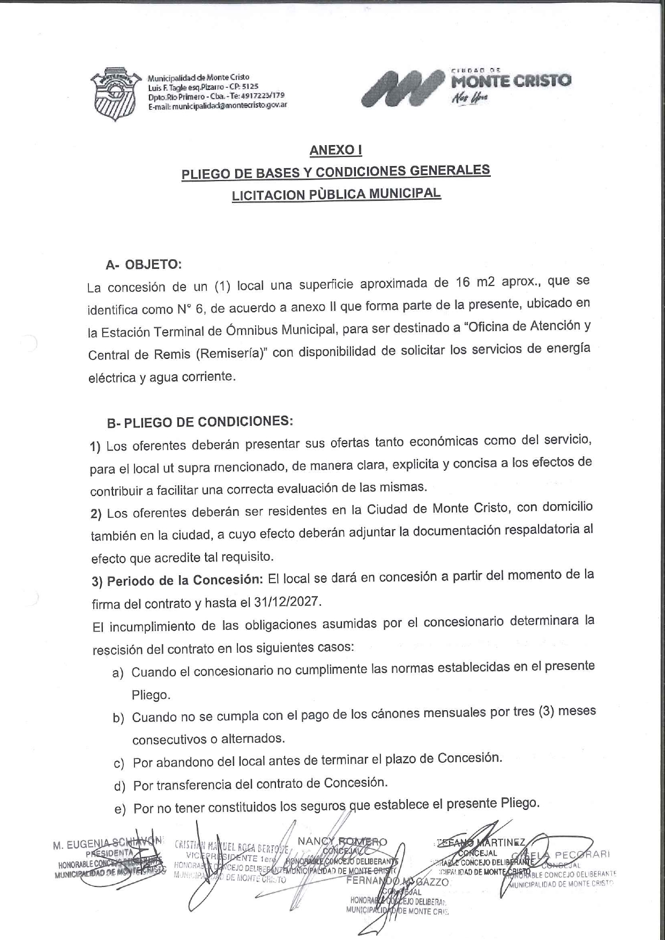
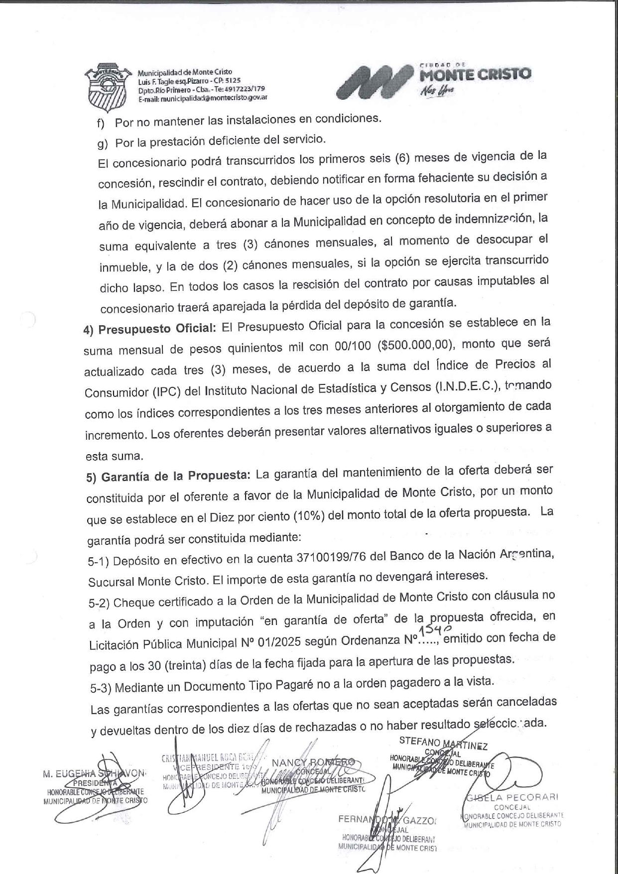
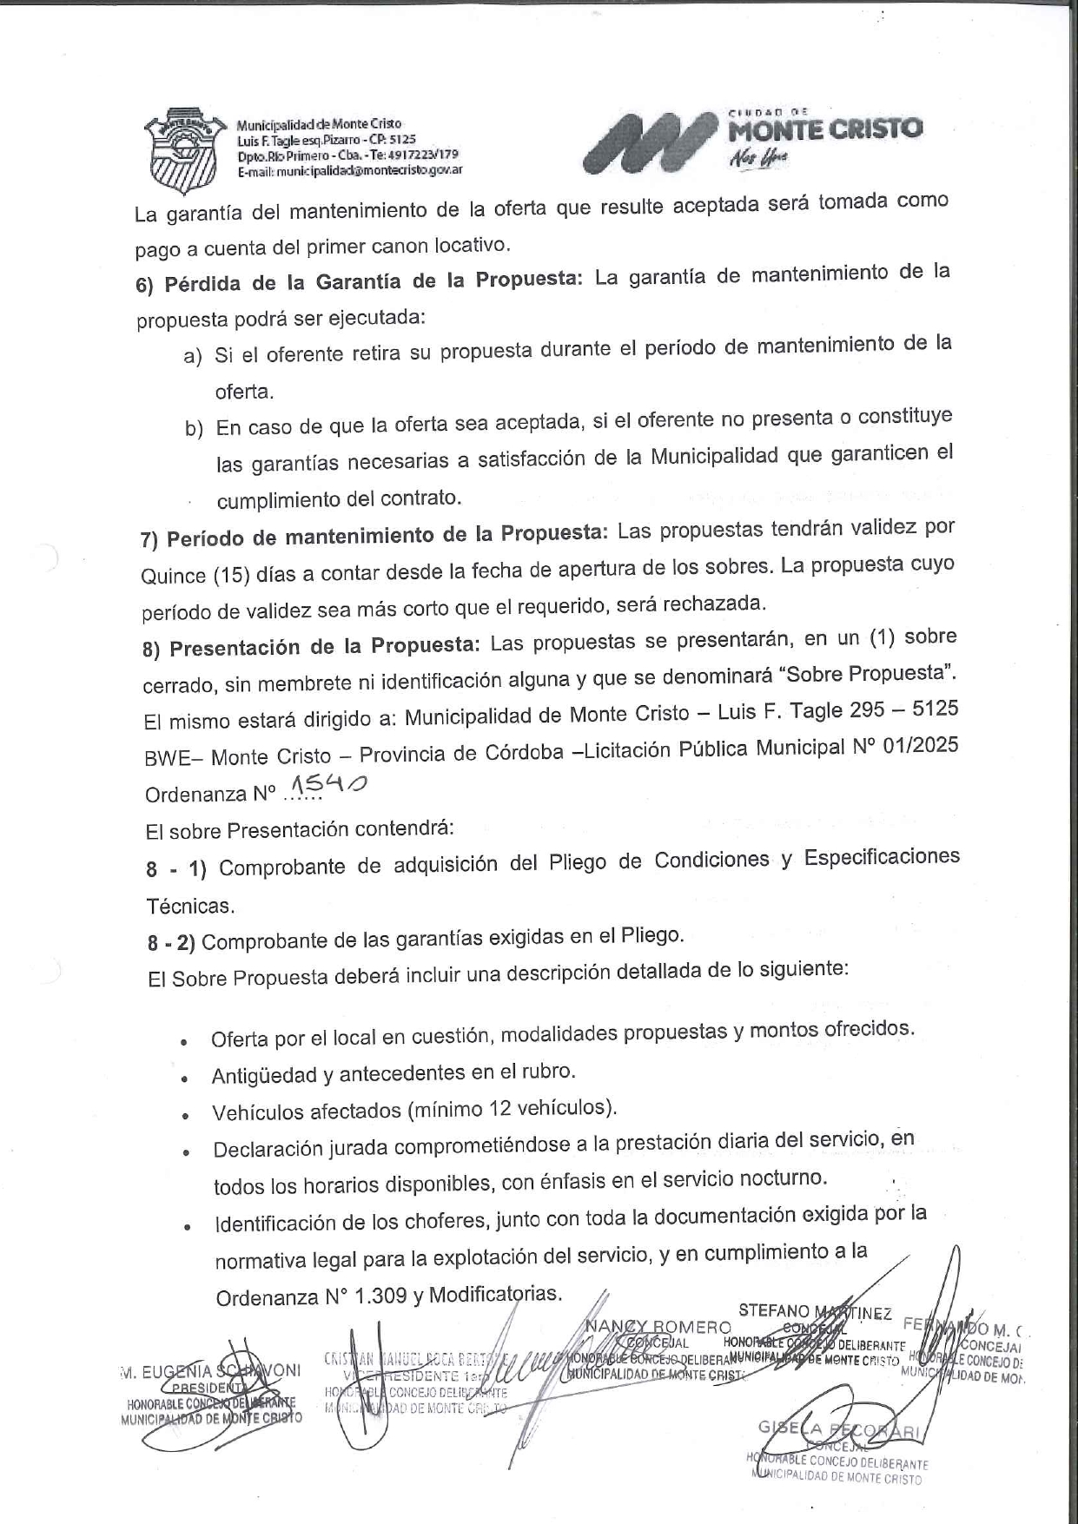
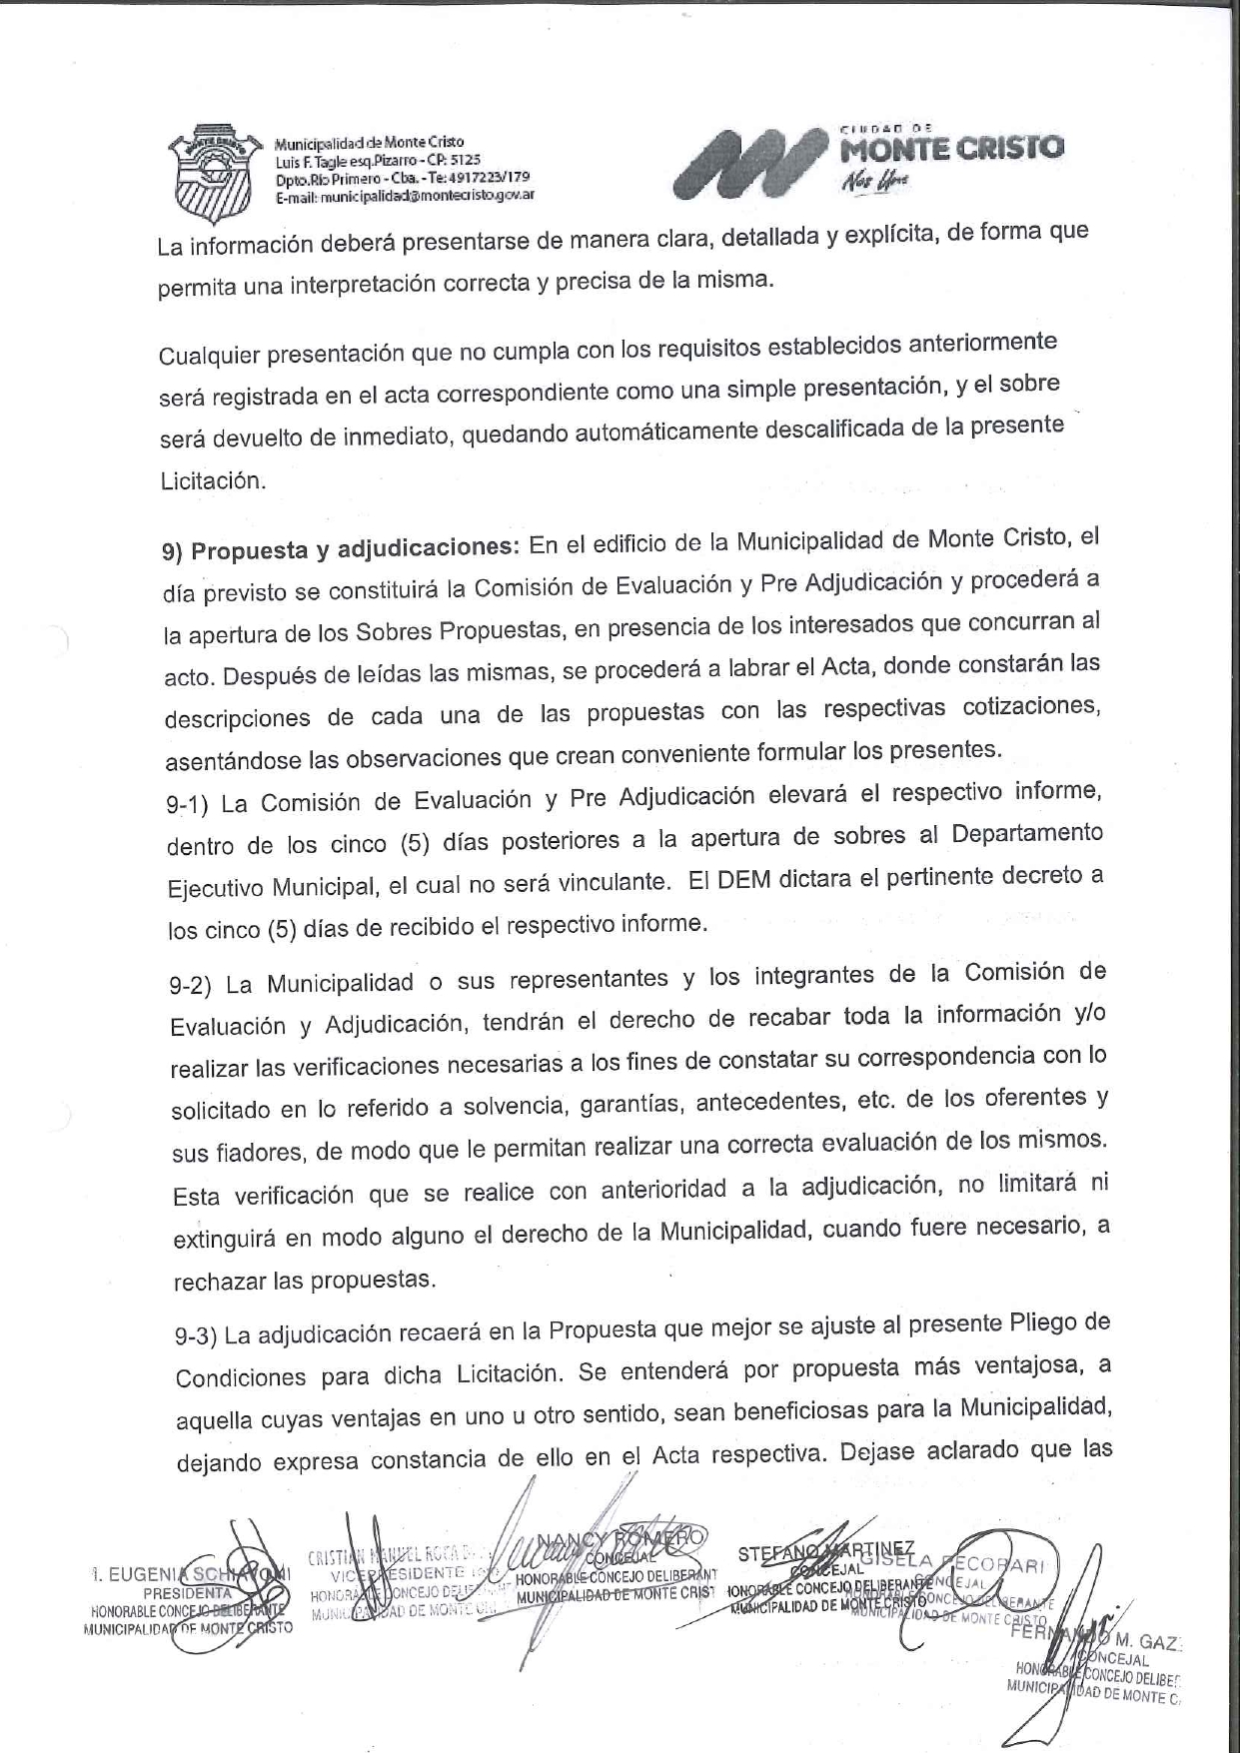
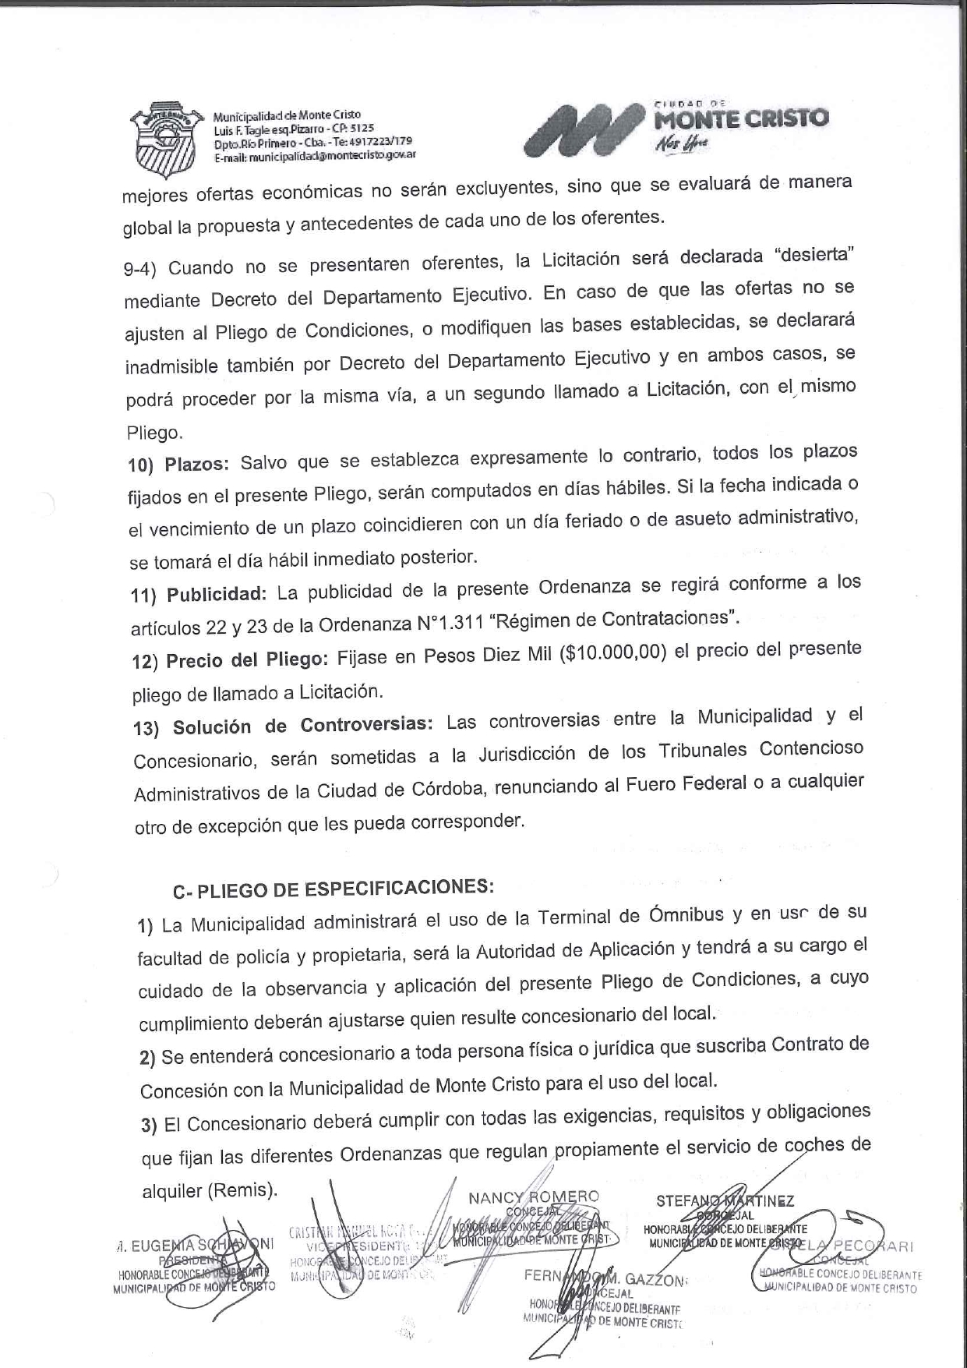
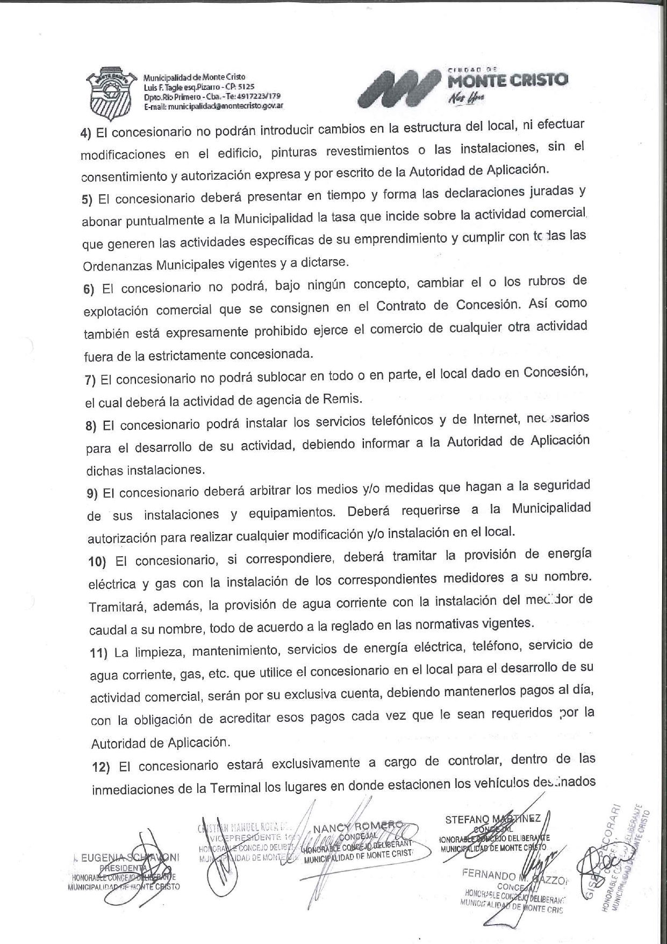
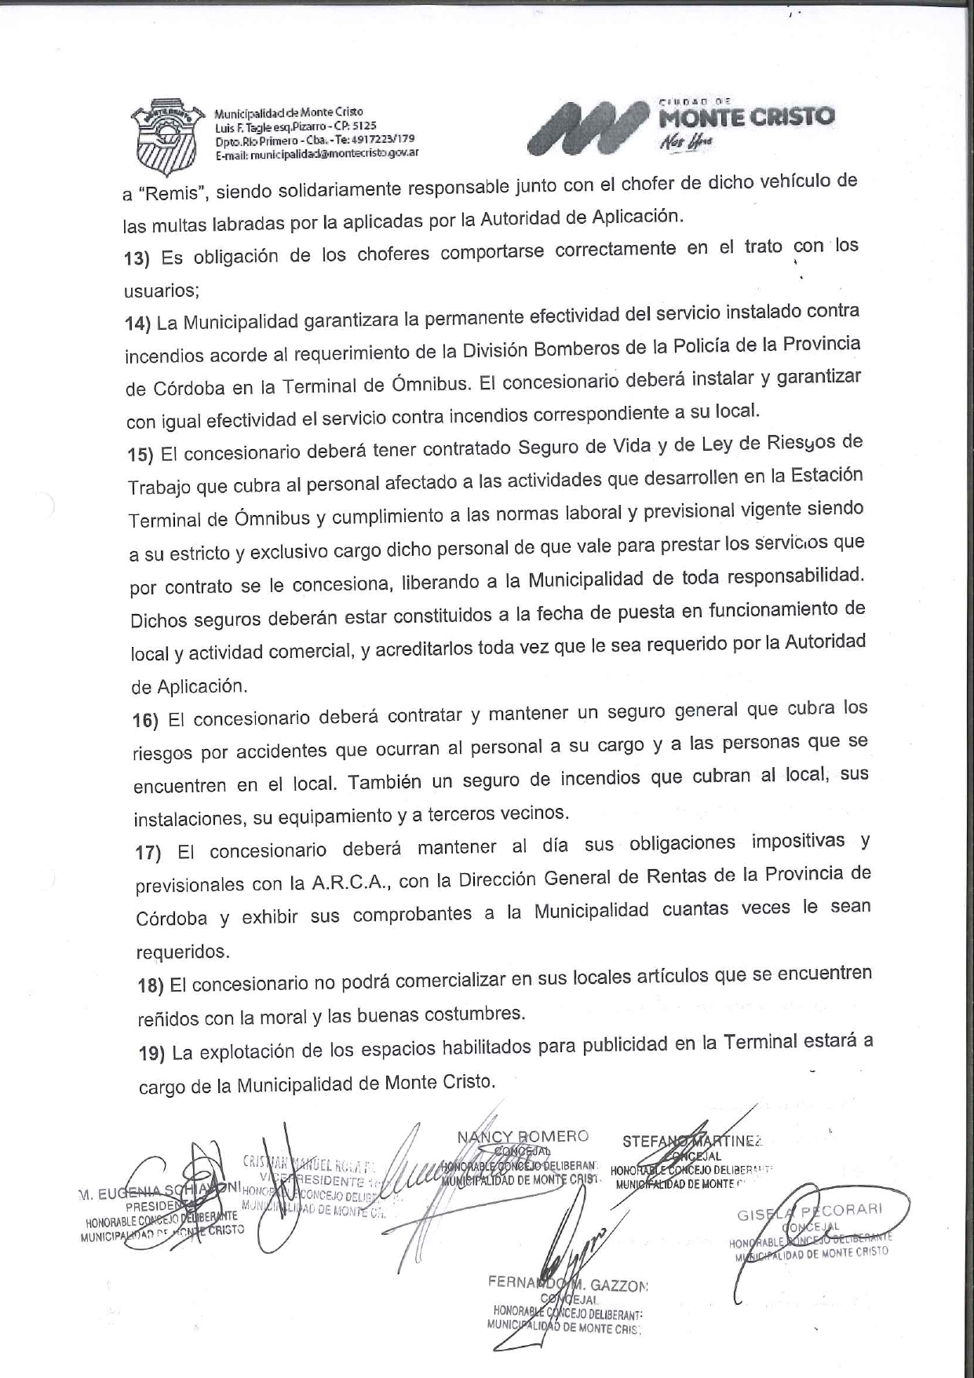
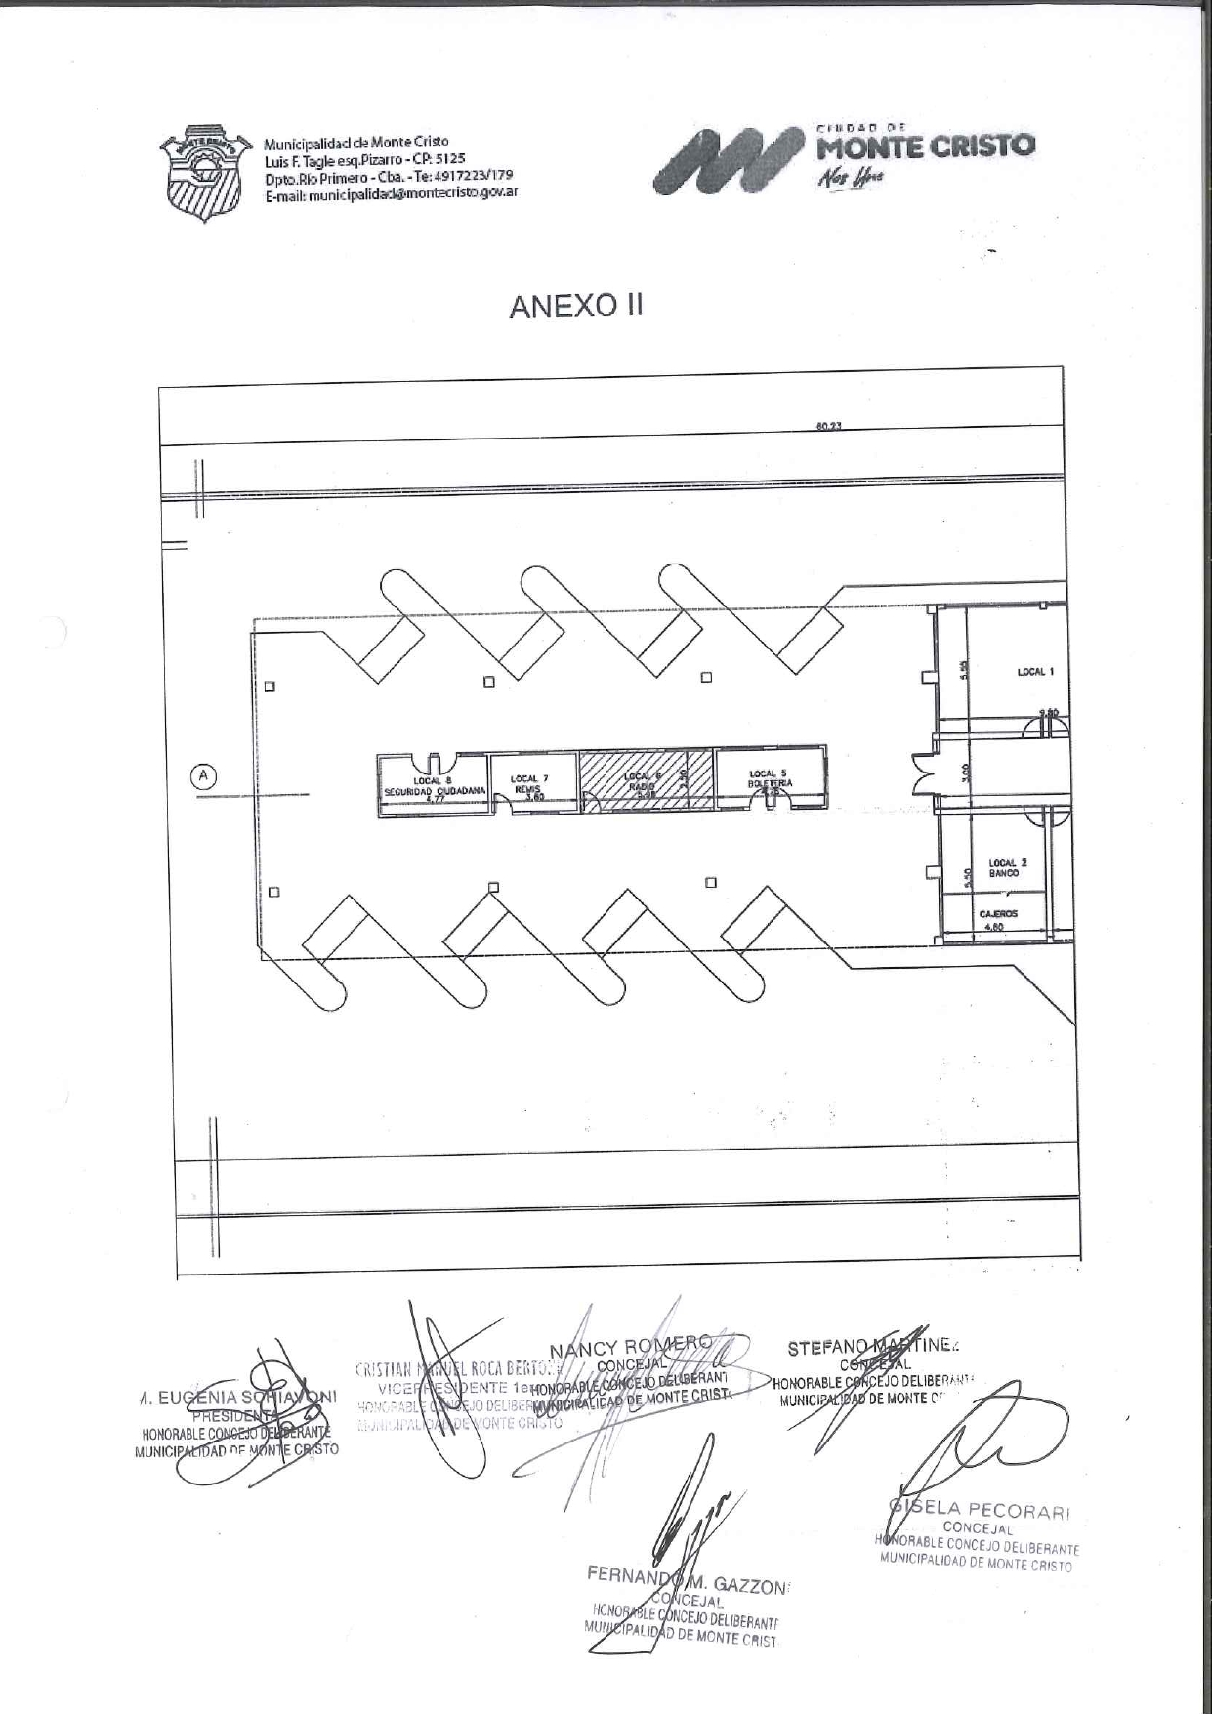

ORDENANZA N° 1541
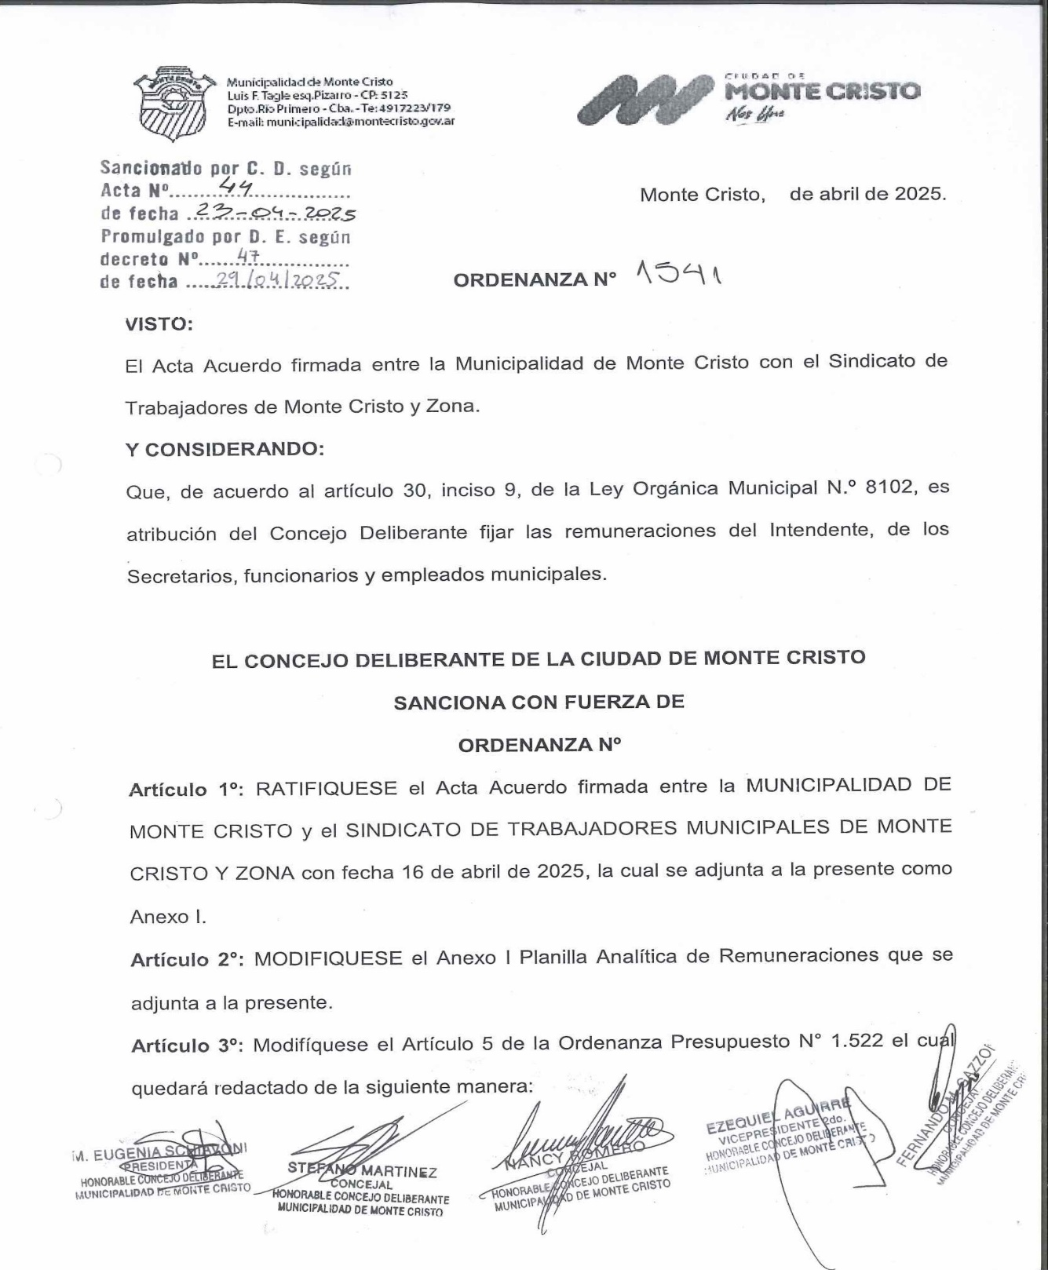

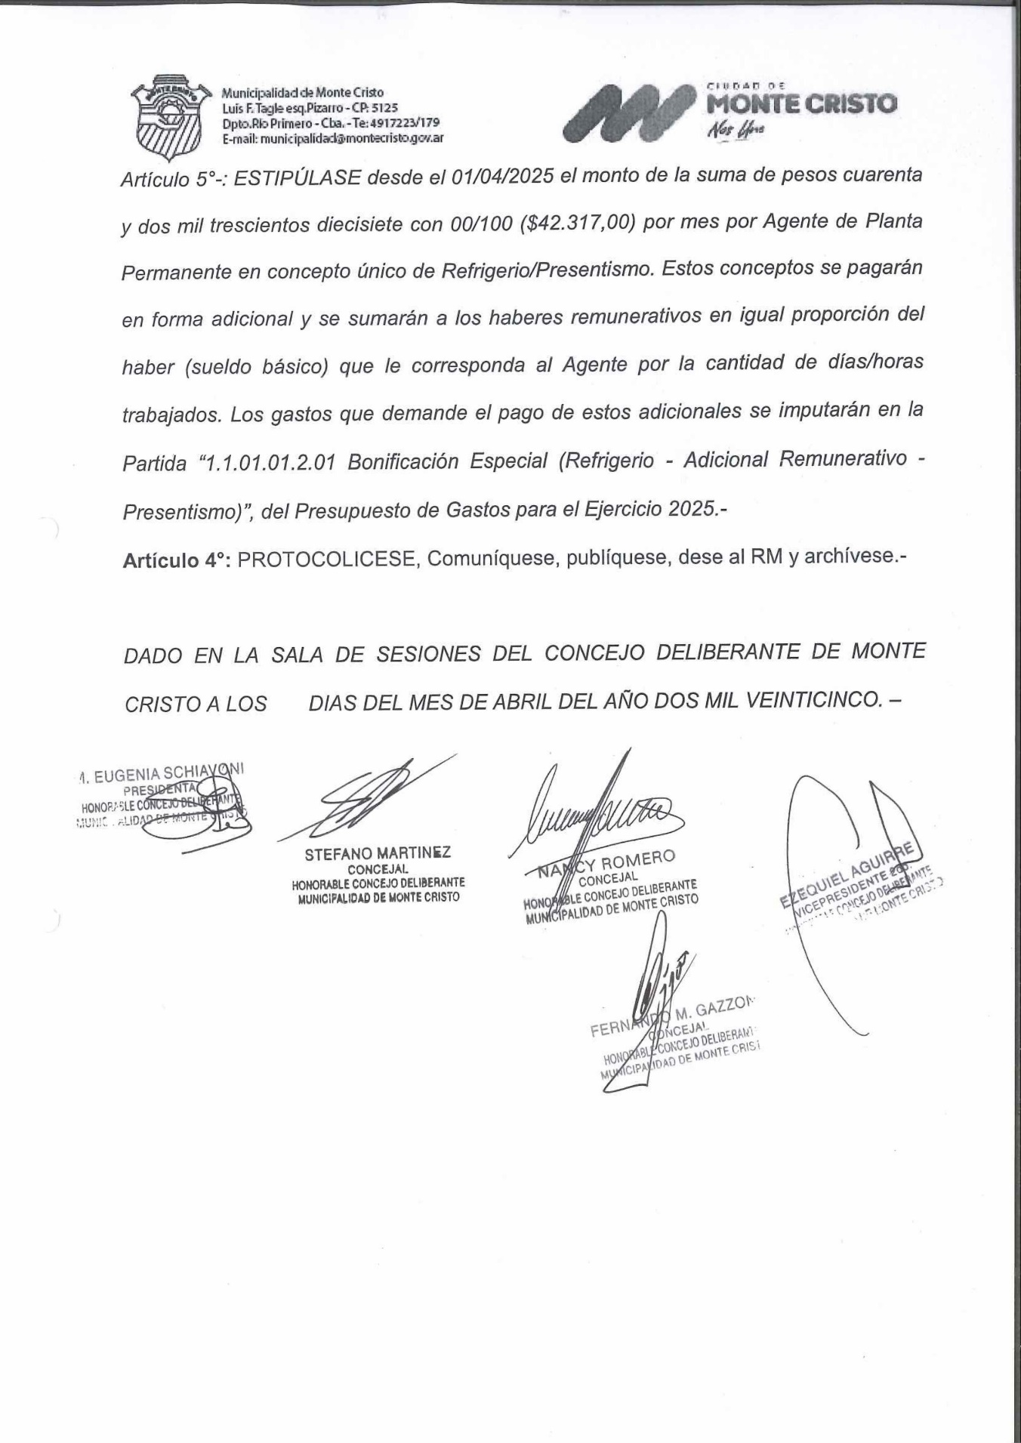
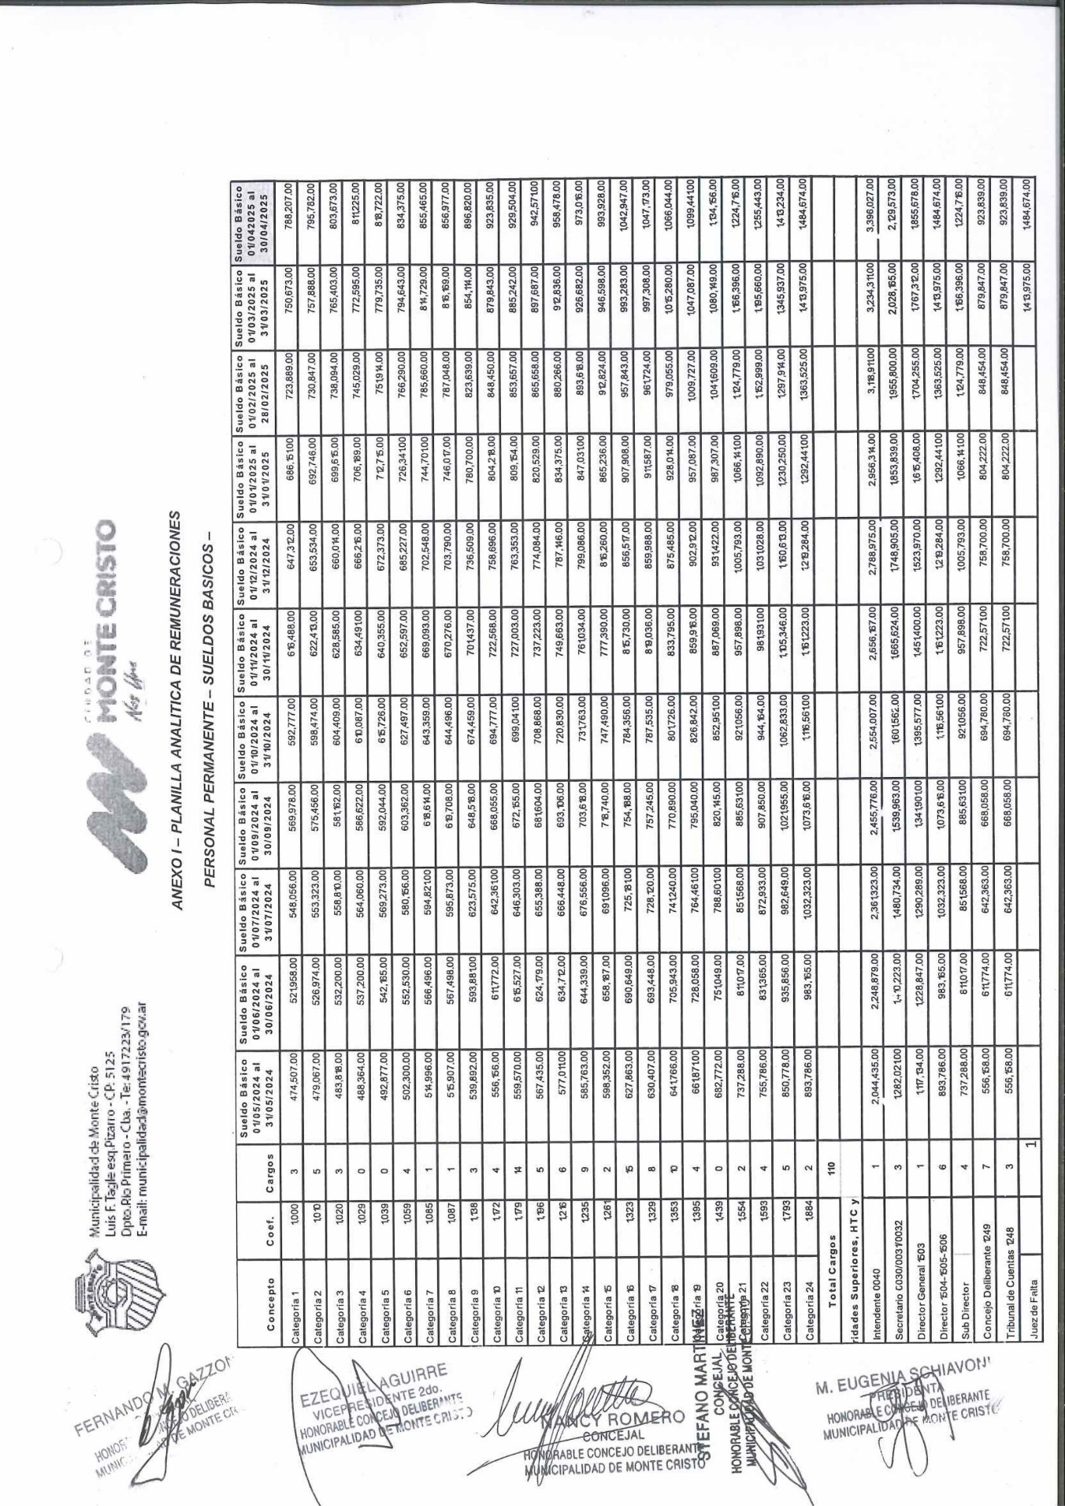
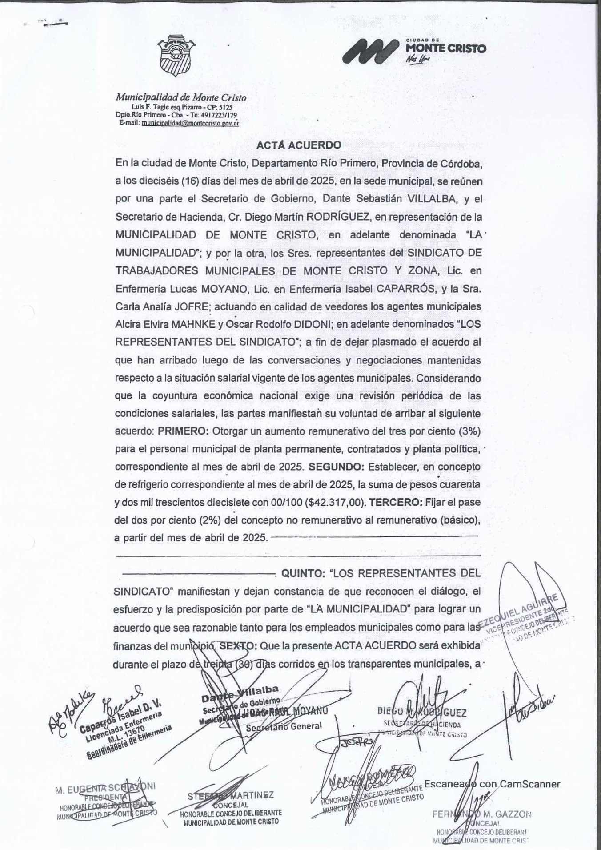
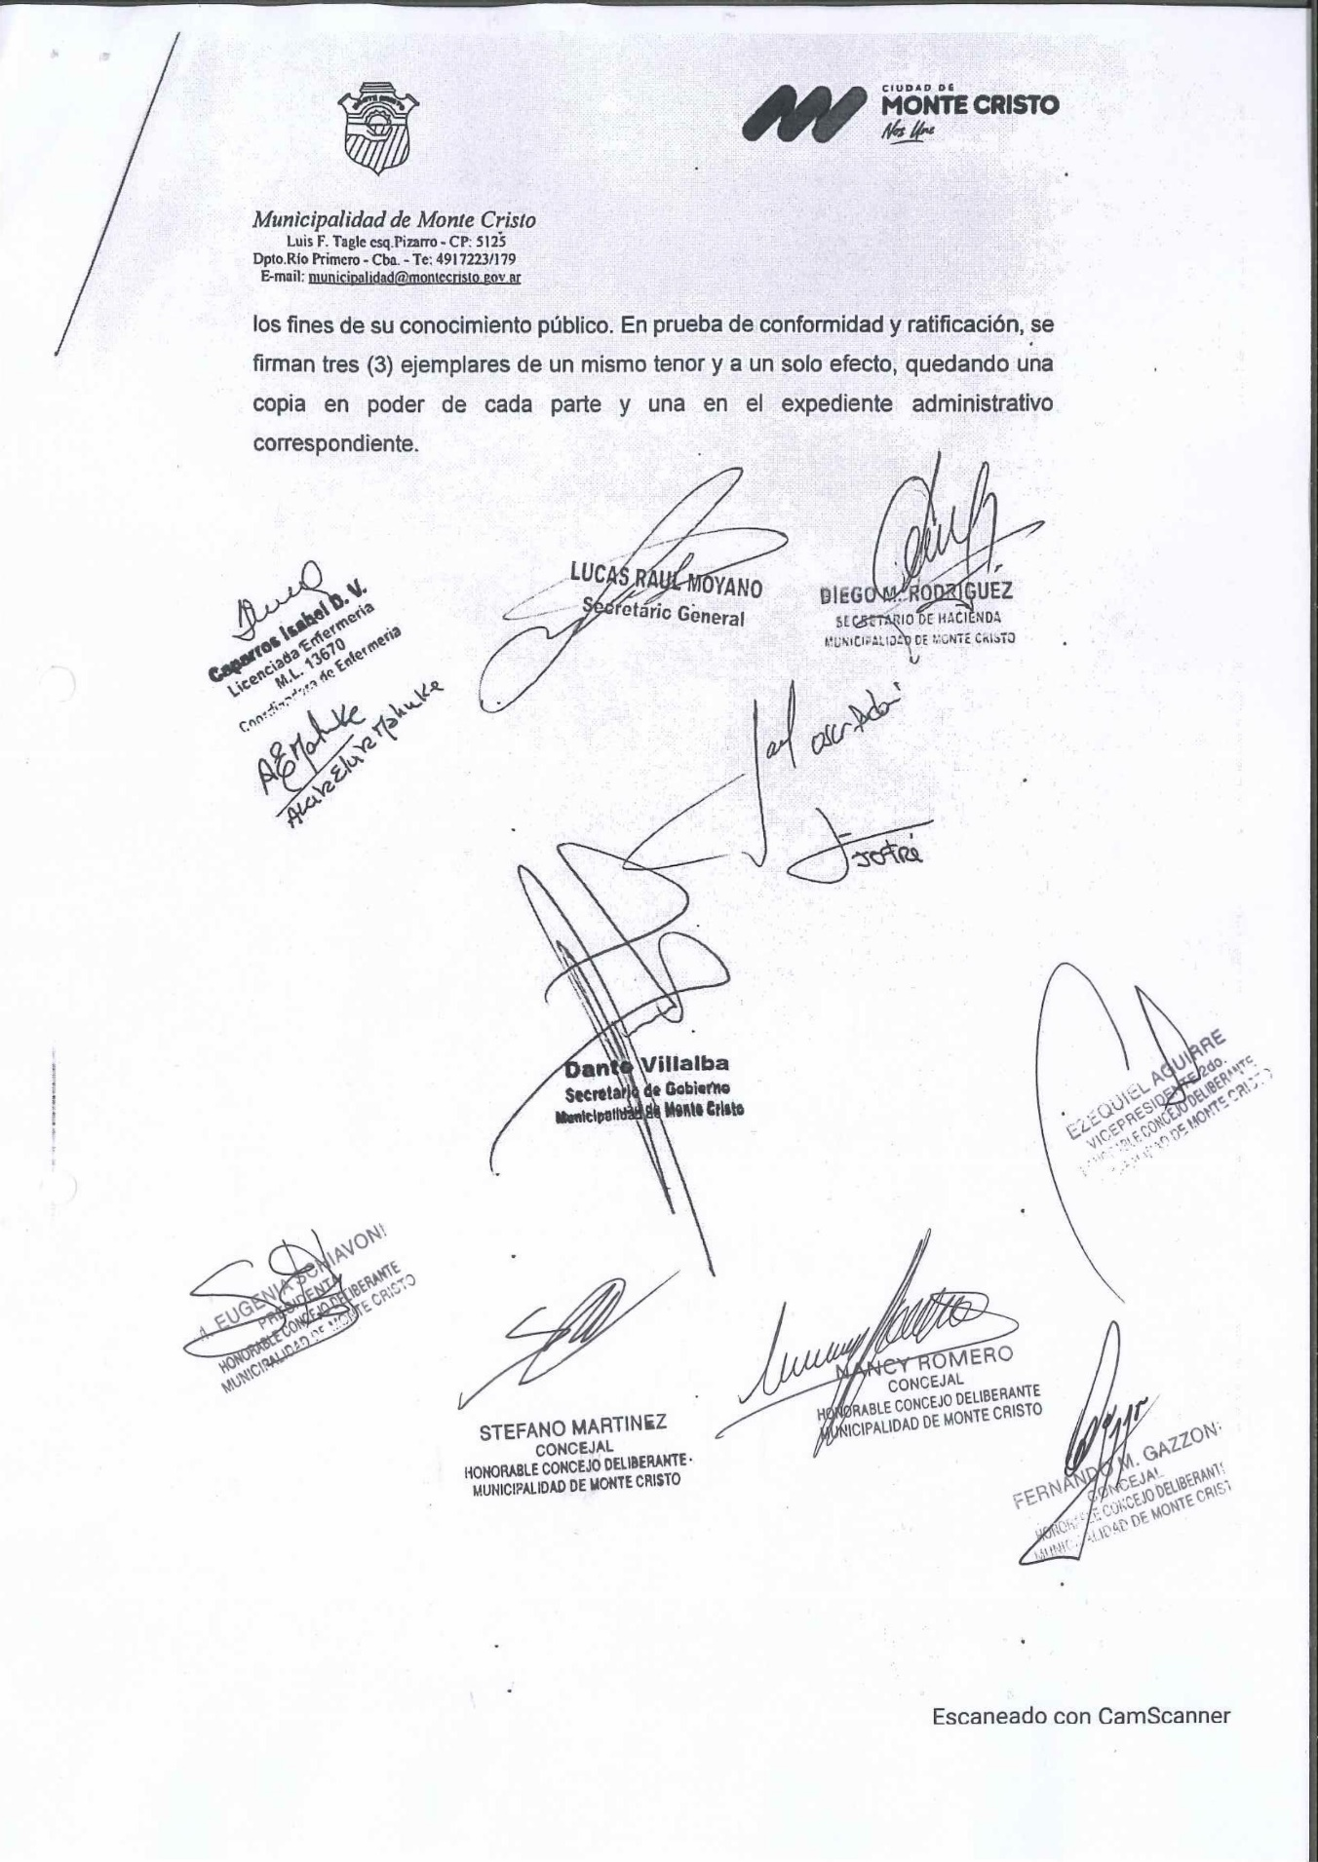

ORDENANZA N° 1542
